Урок 85. Э.Н. Успенский. «Чебурашка»
Цели урока: помочь вспомнить произведение Э.Н. Успенского «Крокодил Гена и его друзья»; развивать навыки выразительного, беглого чтения; развивать память внимание, мышление.
Ход урока
I. Организационный момент
II. Проверка домашнего задания
III. Постановка цели урока
- Сегодня мы с вами будем читать хорошо известное вам произведение. Как звали одного из главных героев, вы узнаете, если сможете правильно разгадать шифровку:
М1Ч|Р|Е|Б1У|Ш|0|Р|К|А|Л|Т|В|Ш1К1Е|А|Щ
Шифр: 2,4, 5, 6, 9, 11, 15, 16, 18. (Ответ: Чебурашка)
- Правильно, это Чебурашка. Вы, наверное, все читали повесть-сказку «Крокодил Гена и его друзья».
- Какие интересные истории происходили с героями?
- Как зовут старушку, которая им все время вредила и мешала?
- Вспомните, как Чебурашка появился в городе?
- Давайте еще раз прочитаем, как же он попал в город.
- Перед чтением надо потренироваться читать сложные слова.
IV. Изучение нового материала
1. Отработка техники чтения.
- Читайте сначала по слогам, затем целым словом:
тро-пи-чес-ком - тропическом гип-по-по-там - гиппопотам от-пра-вил-ся - отправился

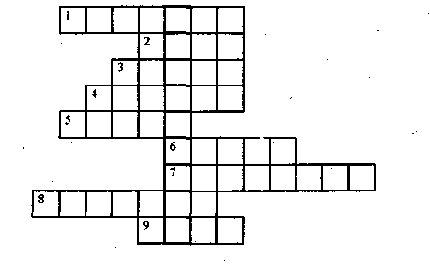
1. Носорог ... 2. Крокодил ... 3. Песик ... 4. Отличница ...
5. Лев ... 6. Жирафа ... 7. Старуха-проказница ... 8. Крыса ...
9. Девочка, друг Гены ...
Ответы: 1. Птенчик. 2. Гена. 3. Тобик. 4. Маруся. 5. Чандр.
6. Анюта. 7. Шапокляк. 8. Лариска. 9. Галя. Ключевое слово:
Чебурашка.
- Посмотрите в выделенных клетках получилось слово. Как
зовут главного героя сказки?
VII. Итог урока
- Как называется отрывок, который мы с вами читали сего
дня?
- Кто написал сказку-повесть «Крокодил Гена и его друзья»?
Домашнее задание
- Перечитать сказку;
Нарисовать иллюстрацию к отрывку «Чебурашка».

